СТРУКТУРА ПРОФСОЮЗНЫХ ОРГАНОВ
РЕСПУБЛИКИ БЕЛАРУСЬ
- Федерация профсоюзов Беларуси.
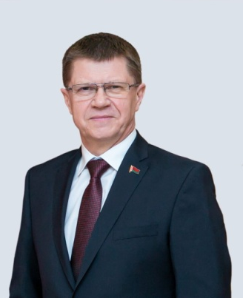
Председатель ФПБ – Сенько Юрий Алексеевич
тел. приемной: 8 017 203 90 31, тел. юридической консультации: 8 017 203 94 62
тел. технической инспекции труда: 8 017 203 96 41
адрес сайта: www.fpb.by и e-mail: contact@fpb.by

- Республиканский комитет Белорусского профсоюза работников здравоохранения.
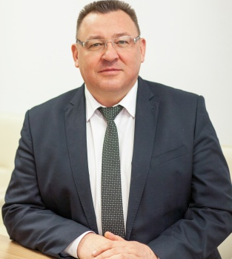

Председатель - Шило Вячеслав Дмитриевич
Тел. 8- 017 203-83-27
пр. Победителей, 21-1414, 220126, г. Минск
Тел.факс: (8 017) 356 83 37, E-mail: profmed@profmed.by

- Могилевское областное объединение профсоюзов.
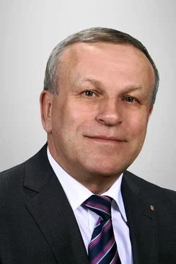
Председатель – Цумарев Владимир Михайлович
тел. приемной: 8 0222 65 32 98, тел. правовой инспекции труда: 8 0222 65 34 95
тел. технической инспекции труда: 8 0222 65 36 93
e-mail: mogilev@fpb.by

- Могилевская областная организация
Белорусского профсоюза работников здравоохранения.
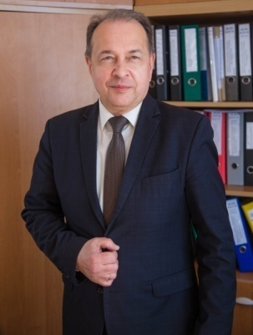
Председатель - Суслов Виктор Серафимович
Могилев, пер.Комиссариатский, д.5.
Тел.+375 222 72 53 65 Факс: +375 222 72 40 60
E-mail:mokzdrav@mogilevprofzdrav.by

- Бобруйское городское объединение профсоюзов
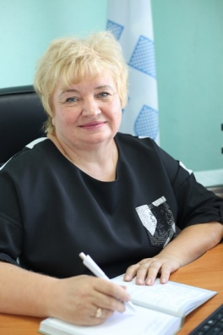
Председатель Балакер Людмила Григорьевна
Тел. 72 -66-70
Электронная почта: bobruysk.gor@fpb.by
*•
- Бобруйская городская организация
Белорусского профсоюза работников здравоохранения.
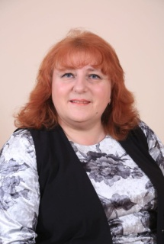
Председатель Савонова Наталья Петровна.
Тел. 72 -61-20
Электронная почта: bgkzdrav@tut. by

